Задание 1.1

Создание новой директории Grin.

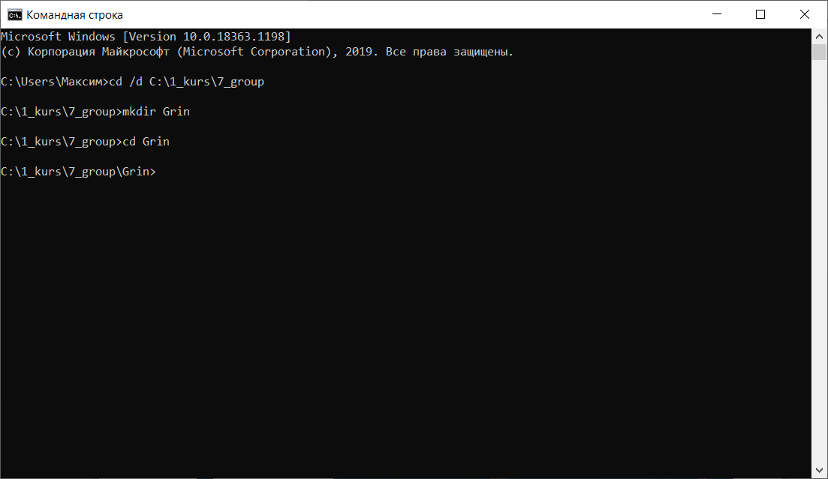

Задание 1.2

Создание новых директорий folder_1 и folder_2.

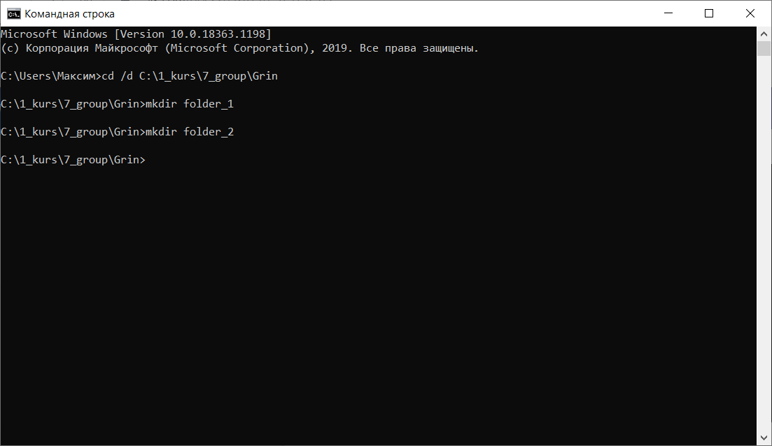

Задание 1.3

Копирование файла pract_1.docx в папку folder_2 и вывод содержимого папки folder_2 после копирования файла.

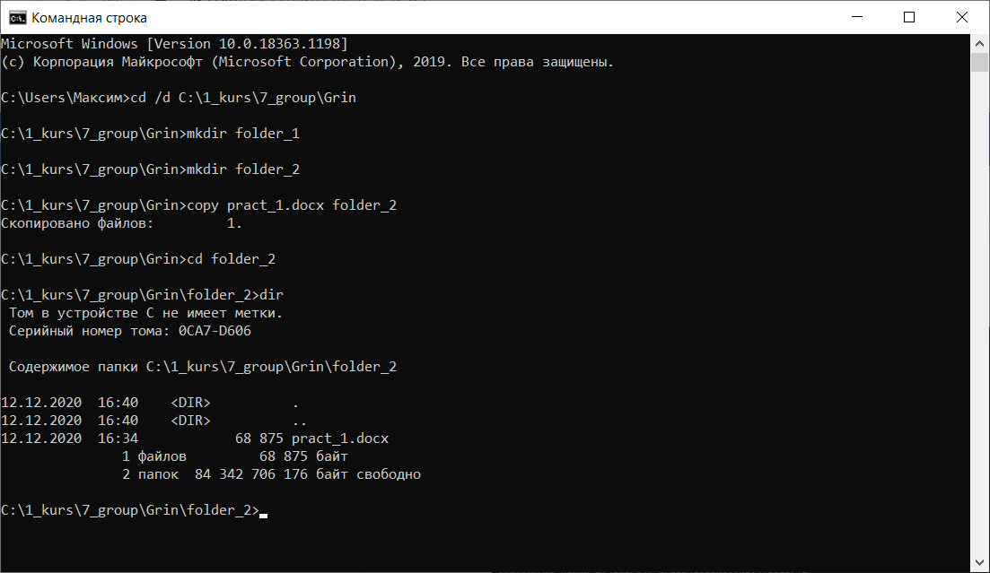

Задание 1.4

Перемещение папки folder_2 в папку folder_1 и удаление папки folder_1 .

